- 게임 시작
- 로딩 화면이 나오고, 이후에 로그인 화면이 나오는 방식.
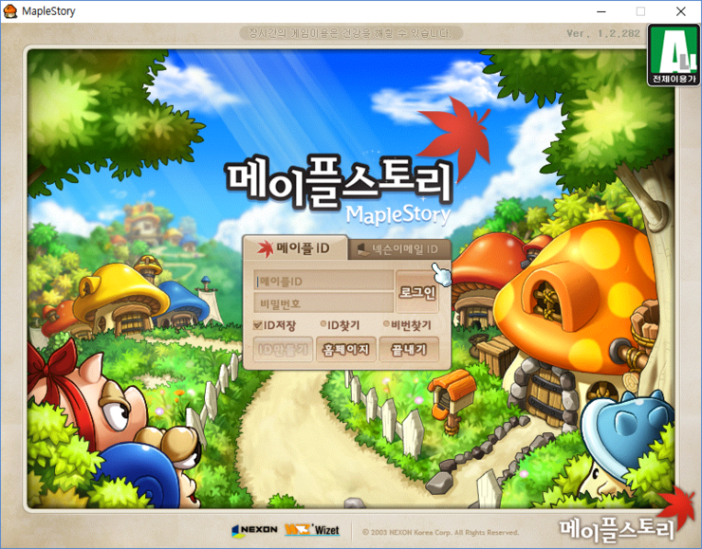
예시, 로딩 화면 이후에 로그인 화면이 나온다.
- 로비
- RPG 게임 같은 구성, 원신 느낌의 UI (돌아다닐 수 있음, 상호작용 npc 존재)
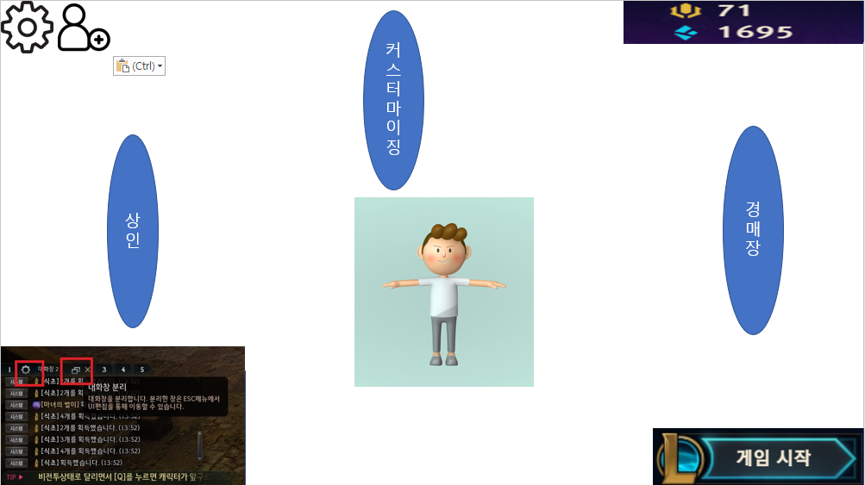
로비 화면의 예시, 유저 캐릭터가 가운데에 존재하고,
npc(구조물)와 환경설정, 게임 시작, 보유 재화, 채팅창이 존재한다.
1-1) 분산 서버가 어려울 경우 로스트 아크와 같이 애초에 서버를 나누어 들어갈 때부터 따로 관리한다.
1-2) 메이플스토리와 같이 채널을 나눠서 들어갈 수 있게 한다. (분산 서버)
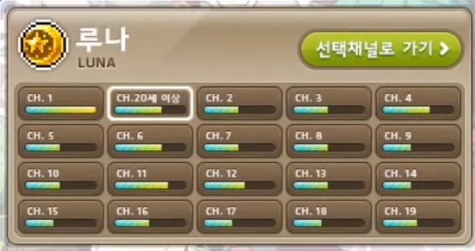
채널이 나뉘어 있는 분산 서버의 한 예시이다. 로비 안에서도 채널 변경이 가능하다.
1-3) 채널을 선택하여 게임 월드에 접속한다.
- 게임 매칭 기능 존재. (버튼/단축키)
2-1) 혼자서 돌리는 솔로 큐
2-2) 친구와 함께 돌리는 파티 큐
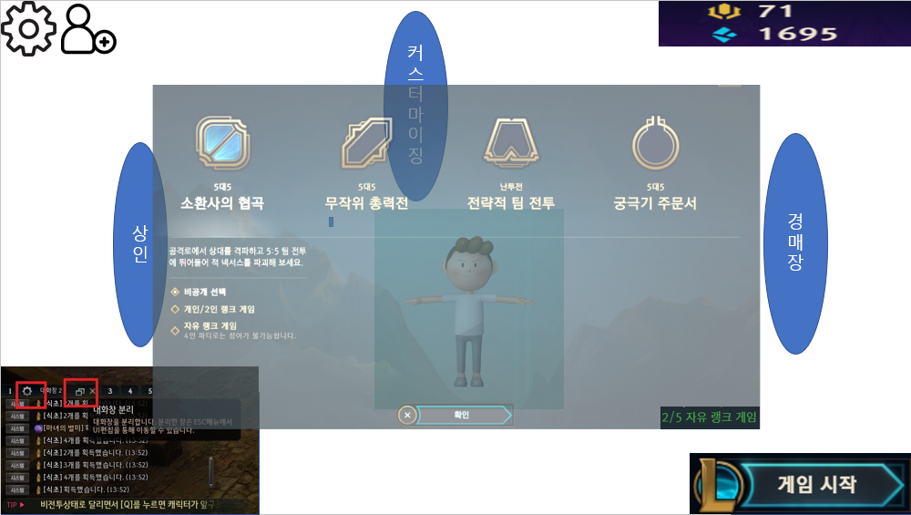
게임 시작 버튼을 누른 뒤의 화면, 일반/랭크 모드를 선택할 수 있게 하고, 현재 파티원의 수를 표시한다.
- 친구 추가 기능 존재. (마우스 피킹/이름 찾기)
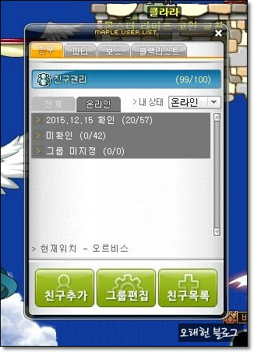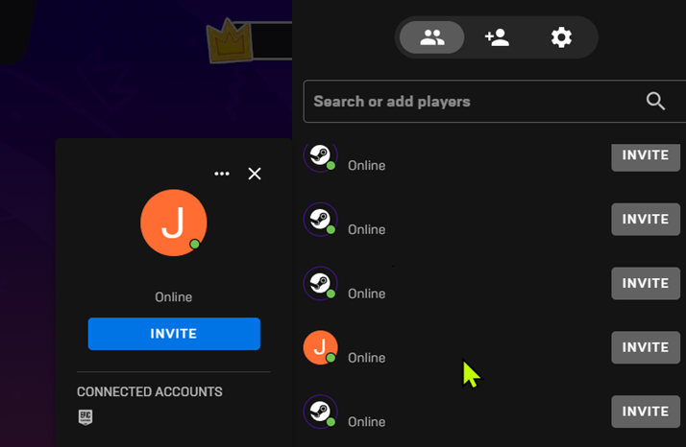
친구창의 예시, 좌측의 예시처럼 친구 관리 창이 새로 나오게 하거나, 우측처럼 화면 우측에서 나오게끔 한다.
- 커스터마이징
4-1) 캐릭터 종류별 부위별 스킨, 커스터마이징(피부/크기 등)
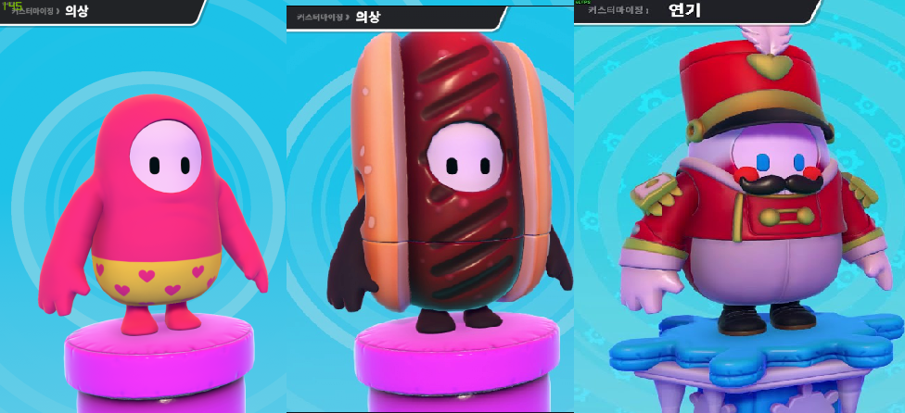
커스터마이징 예시, 기본 뼈대가 같은 모델을 사용해서 색상, 의상 등을 바꿀 수 있다.
- 재화
5-1) 재화는 블록 체인을 활용한 코인과 연동된 화폐이다.
5-2) 재화를 통해 스킨 구매 및 경매장 등에서 활용할 수 있다.
5-3) 게임 승리 시 많은 양의 재화를 획득하고, 패배 시 적은 양의 재화를 획득한다.
5-4) 게임 내의 재화를 활용하여 코인으로 변환이 가능하다.
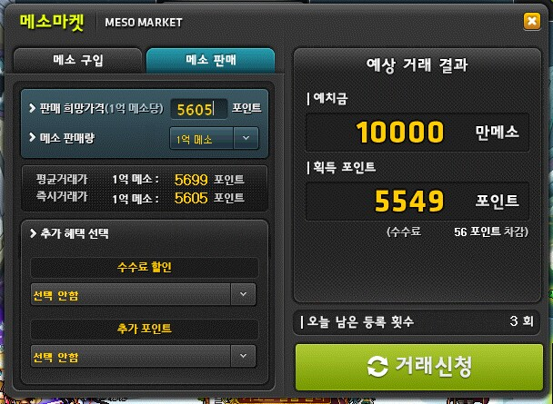
재화 예시, 메이플스토리에서 메소로 메이플 포인트를 구매하듯이 게임 재화로 코인을 구매할 수 있게 한다.
- 경매장
6-1) 유저의 스킨을 등록하여 판매 및 구매가 가능한 장소이다.
6-2) 몇시간 이내의 평균 값을 구하여 현재 시세를 알리는 기능도 있다.
6-3) 경매장 수수료가 존재한다.
6-4) 거래되었던 최저가와 최고가를 표시해준다.
- 상점
7-1) 캐릭터 해금
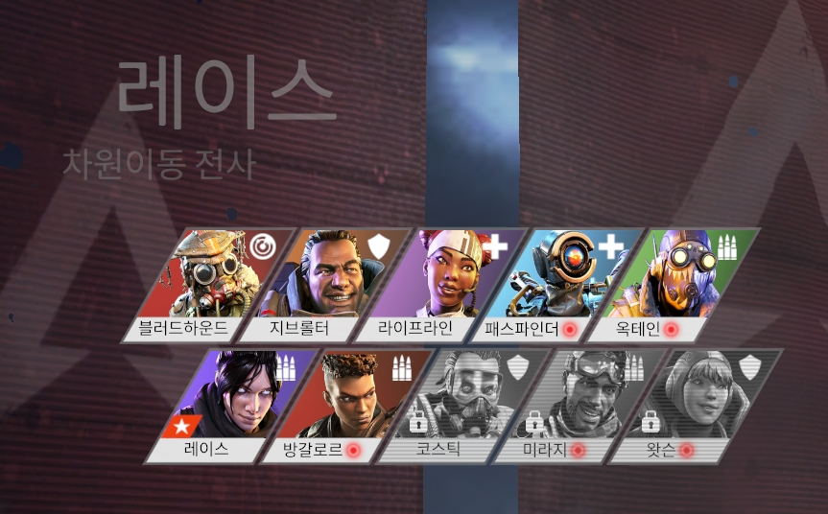
캐릭터 해금 예시, 처음에 사용 가능한 캐릭터와 사용이 불가능한 캐릭터가 있어 재화를 통해 해금해야 한다.
7-2) 스킨
7-3) 확성기, 이름 변경권, 채팅 이모티콘
- 환경설정
8-1) 소리/해상도/마우스 감도 등 여러 옵션을 조절 가능함.
8-2) (추가) 쉐이더 변경 기능, (마인크래프트 같이)

- 게임 시작 대기 방
- 플레이어 3명과 보스 1명이 대기하는 대기 방
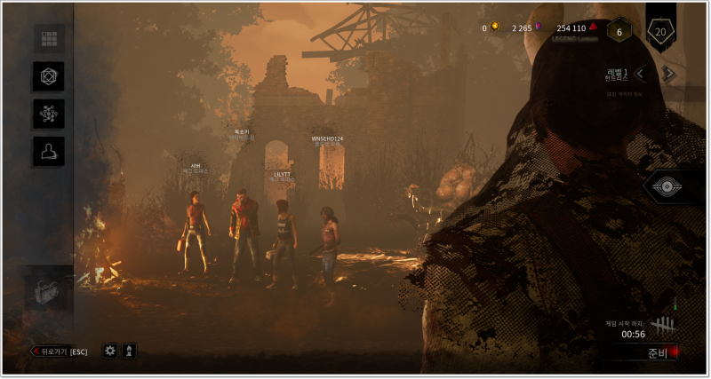
게임 시작 대기 방 예시, 일반 플레이어와 보스 플레이어가 같이 대기하는 것을 확인할 수 있다.
  - 플레이어와 보스의 닉네임, 스킨, 티어 등을 확인할 수 있다.
  - 게임 내에서 사용할 스킬/특성 등을 결정한다.
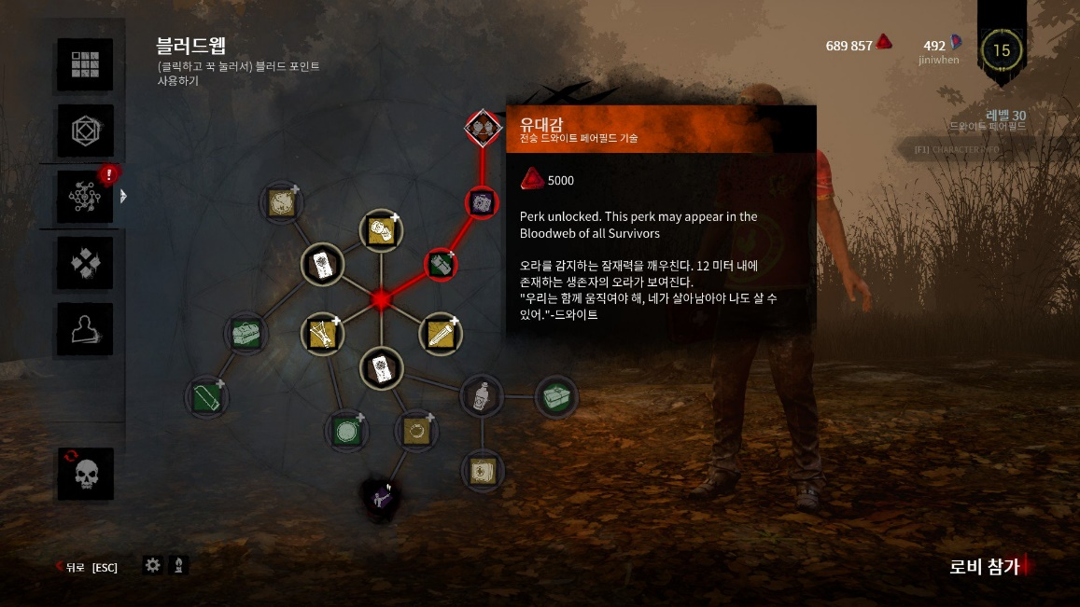
스킬/특성 설정 예시, 버튼을 눌러 게임에서 사용할 것을 정한다.
  - 탈주 버튼 존재(매칭 10분 제한)
  - 상점에 파는 닷지 아이템(패널티 없이 탈주) 사용 가능
  - 게임 강제 시작 제한 시간 존재, 모든 플레이어 준비 완료 시 3초뒤 시작
- 인게임
- 맵
  - 포탑
    - 넥서스 근처에 포탑이 존재하고, 이 포탑은 길 위에 있음.
    - 포탑의 스펙은 극초반엔 강하게, 일정 시간이 지나면 약해짐.
    - 포탑 부수면 보스에게 작은 보상 존재.
  - 길
1-2-1) 세 갈래로 나뉘어 있고, 미니언이 이동한다.
1-2-2) 기본 미니언이 계속 생성되어 길을 따라 이동한다.
1-2-3) 미니언은 보스의 버프 구매 등에 따라 강해질 수 있고, 시간이 지나면 조금씩 강해진다.
1-2-4) 보스가 구매한 강력한 미니언이 나타날 수 있다.
  - 정글
1-3-1) 몬스터가 존재, 몬스터 처치 시 재화/아이템 등이 드랍 된다.
1-3-2) 어떠한 이벤트/아이템 등이 존재할 수 있는 구조물 존재(ex. 집, 지하실)
1-3-3) 고정 위치에 리스폰 되는 보물 상자와 같은 객체 존재
+@
  - 시점은 3인칭 시점(나라카, 데바데 등)
  - 재화
1-5-1) 모든 방어 포탑, 업그레이드 등은 재화를 기반으로 진행
1-5-2) 정글 몹, 상자 등 어떠한 객체와의 이벤트를 통해 아이템 및 재화 획득 가능
1-5-3) 플레이어는 골드, 보스는 영혼력(가칭)으로 칭하고, 플레이어는 상점을 통해 골드를 소비할 수 있고, 보스는 영혼력을 어디서든 사용할 수 있다.
1-5-4) 아이템의 경우는 플레이어는 그대로 사용, 보스는 영혼력으로 치환. 플레이어는 아이템이 필요 없을 경우 상점에 판매할 수 있다.
- 캐릭터
- 플레이어 캐릭터
  - 베이스가 되는 기본 캐릭터 모델이 존재
  - 최소치는 직업 네 개, 직업에 따른 무기 및 외형 변화 존재.
- 플레이어 캐릭터의 직업
2-1) 격투가
2-2) 궁수
2-3) 마법사
2-4) 검사
- 플레이어 스킬 및 스탯
3-1) 게임에 들어가기 전 각 직업군에 대한 스킬을 결정한다.
3-2) 스킬의 종류는 12가지, 그 중에 4개를 사용한다.
3-3) 궁극기 존재, 궁극기 종류는 3가지, 그 중에 하나만 사용.
3-4) 초기 스탯 배분의 형태 선택 가능(ex. 속도형, 공격형 등등)
3-5) 스탯은 게임 내에서 구매하는 형태, 최대치가 정해져 있고, 구매할수록 가격이 증가한다. (하나의 스탯을 사도 전체 스탯의 가격이 오른다.)
- 보스 캐릭터
4-1) 보스 캐릭터의 종류는 2가지(최소)
- 보스 스킬 및 스탯
5-1) 게임에 들어가기 전 보스의 종류에 따른 스킬을 결정한다.
5-2) 스킬의 종류는 9가지, 그 중에 3개를 사용한다.
5-3) 고유 스킬이 존재하여 보스 전용의 스킬이 존재한다.
5-4) 보스 초기 스탯은 고정
5-5) 플레이어와 스탯이 오르는 방식이 같다. (3-5 참조)
- 스탯의 종류
6-1) 체력 (HP를 늘려주는 역할.)
6-2) 지혜 (MP를 늘려주는 역할.)
6-3) 민첩 (속력을 높여주는 역할.)
6-4) 근력 (물리 공격력을 올려주는 역할.)
6-5) 지력 (마법 공격력을 올려주는 역할.)
6-6) 물리 방어력 (물리 공격을 감소시켜주는 역할.)
6-7) 마법 방어력 (마법 공격을 감소시켜주는 역할.)
6-8) 인내 (군중 제어기를 빠르게 탈출하는 역할.)
6-9) 통찰력 (크리티컬 확률)
6-10) 시력 (맵이 넓게 보이는 수치, DOF 수치 조정)
6-11) 청력 (소리가 잘 들리는 수치)

- 스토리

6. 키입력
- 일반 플레이어(인게임)
1-1) 이동 : W, A, S, D
1-2) 점프 : 스페이스바
1-3) 일반공격 : 마우스 좌클릭
1-4) 스킬 : LShift, Q, R, 마우스 우클릭
1-5) 상호작용 : E
1-6) 정보확인 : Tab
1-7) 설정 : ESC
1-8) 아이템 : 영단어 위 숫자키
1-9) 상점 : V
1-10) 귀환 : B
- 보스 플레이어(인게임)
2-1) 이동 : W, A, S, D
2-2) 점프 : 스페이스바
2-3) 일반공격 : 마우스 좌클릭
2-4) 스킬 및 고유능력 : LShift, Q, R, 마우스 우클릭
2-5) 상호작용 : E
2-6) 정보확인 : Tab
2-7) 설정 : ESC
2-8) 영혼력 상점 : V
2-9) 상점 단축키 : 영단어 위 숫자키
2-10) 귀환 : B
다음 회의 때 할 일
- 각 직업별 문서 새로 작성하여 스킬, 스탯 정하기

